Январь
9.01.2023
По мнению специалистов, в первые годы жизни ребенка закладывается основа его развития. Именно поэтому сегодня многие мамы начинают обучение своих детей очень рано, и чаще всего это обучение происходит в форме игры.
Раннее обучение поможет сформировать способность фокусировать внимание, развить мелкую моторику, стать самостоятельнее и, конечно, приобрести новые знания. Все это в будущем несомненно поможет во всех сферах жизни.
В нашей статье мы подготовили несколько развивающих игр для ребенка, которые, ко всему прочему, еще и очень забавные!
Игры для развития мелкой моторики
Педиатры утверждают, что моторика рук связана с развитием речи. Поэтому старайся как можно чаще подбирать разные занятия и время от времени повторять их.
Крышки-баночки
Воспользуемся тем, что есть в хозяйстве.
Найдите 5–7 всяких баночек разного объема: баночки от витаминов, йогуртов, соков. Обязательно проверь, чтобы у крышек не было острых краев, чтобы малыш не порезался. А также не бери банки с мелкими крышками, существует опасность, что малыш проглотит их.
Желательно, конечно, чтобы все емкости были пустыми. Откройте вместе крышки, разложите все на любой поверхности и предложите ребенку найти к каждой баночке подходящую крышку. Если крышки будут как-то хитро закрываться или открываться — еще лучше! Тем интереснее!
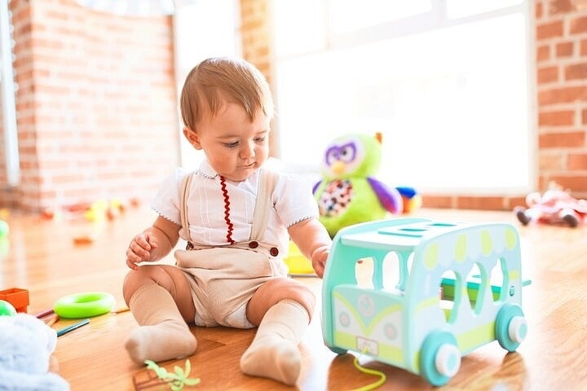
13.01.2023
Во время слушания веселой музыки ребенка просят улыбнуться или похлопать в ладоши, во время прослушивания грустной музыки — покачать головой. Для обозначения характера музыкального произведения вводятся картинки, например: солнышко обозначает веселую музыку, тучка с дождем обозначает грустную музыку.
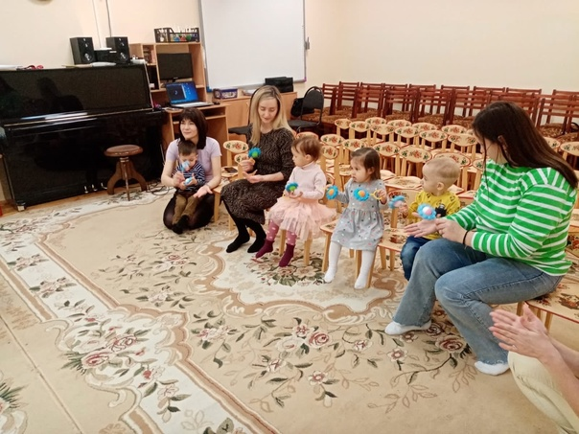
16 января
Ребенок к 2-3 годам уже многое умеет – прыгать, бегать, взбираться. Наша веселая гимнастика поможет ребенку 2-3 лет развить его навыки и умения в веселой игровой форме.
Идем в поход
Скажите малышу, что мы пойдем в поход. Ходите по комнате со свободным размахиванием руками в течение 1—2 минут.
Ловим бабочек
Предложите ребенку догнать вас (вы будете бабочкой), а вы убегайте. Пусть кроха поднимает руки, как будто он взял сачок, и опускает. Продолжительность игры — 25—30 секунд.
Мост
Вот впереди у нас мост, его нужно пройти. Положите широкую доску на пол и накройте ее ковриком. Малыш, встав на четвереньки (не на колени!), должен пройти по ней вперед. Повторите 3—4 раза.
Нюхаем цветочки
Перед нами цветочная поляна, на ней много цветов. Предложите ребенку лечь на живот на коврике. Пусть он приподнимает туловище, опираясь на выпрямленные руки. Опускаемся – нюхаем цветочки. Повторите 3—4 раза.
Ловим комариков
Ребенок стоит прямо с опущенными вниз руками. Теперь расскажите, что к вам подлетели комарики, будем их ловить. Хлопаем в ладоши поочередно впереди себя и над головой — по 3—4 раза.
Мельница
Ребенок стоит прямо, руки расставлены в стороны. Теперь вращаем туловище в разные стороны. Руки тоже вращаются вместе с туловищем.
Мишки и зайчики
Вы попали в лес. Здесь живут мишки и зайчики. Вы будете с ребенком мишками. Мама начинает все движения, а малыш будет за вами повторять. Ходим, покачиваясь в стороны, как мишки. Потом прыгаем, как зайчики. Можно усложнять задания – говорить «мишки», а движения делать зайчика. Ребенку же нужно слушать команды и правильно выполнять упражнения.
Мишки греют лапки
Расставьте ноги на ширине плеч. Поднимите руки вверх, опустить вниз — «мишки подняли лапы к солнцу, погрели их и опустили» (4-5 раз).
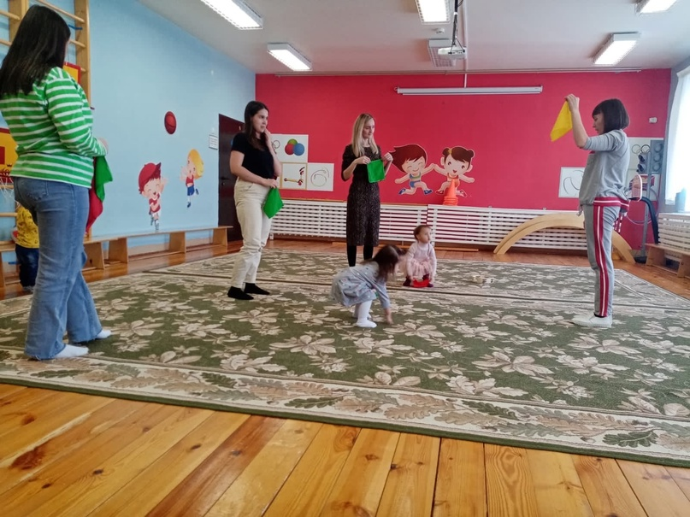

20.01.2023
Наши увлекательные занятия
Первые шаги ребенка в искусстве будут напоминать картины художников – абстракционистов. Добиваться от малыша выполнения определенных задач не стоит. Рисовать аккуратно он не сможет, поскольку еще недостаточно хорошо владеет своими собственными руками.
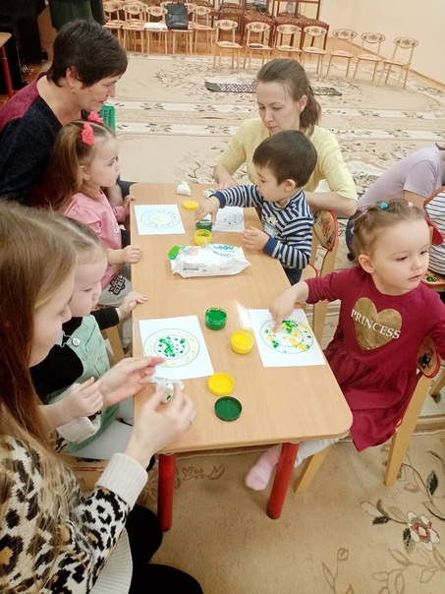

23.01.2023
Мы дружные ребята,
Пришли мы в детский сад,
И каждый физкультурой
Заняться очень рад!
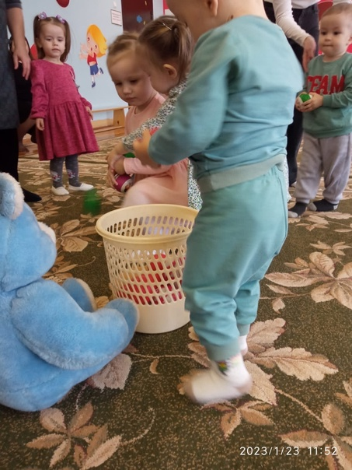

27.01.2023
Театр — это волшебный мир. Он даёт уроки красоты, морали и нравственности. А чем они богаче, тем успешнее идёт развитие духовного мира детей…
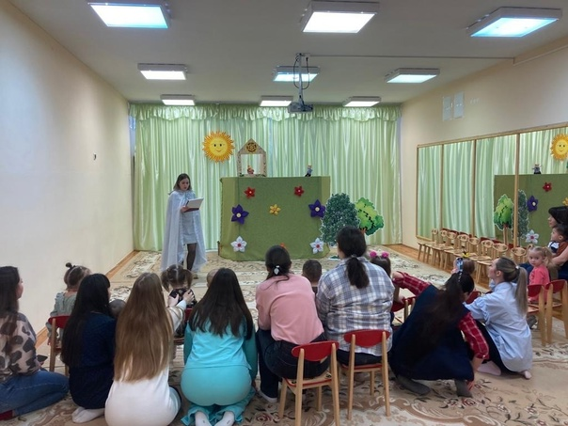

30.01.2023
Лепку из пластилина малыш воспринимает как увлекательную игру, благодаря которой он может создавать фигурки, животных и даже игрушки. Даже такие элементарные действия, как катание кружочков, овалов и вытянутых элементов лепки положительно сказываются на мышлении ребёнка. Для него становятся реальными объёмные образы, происходит влияние на развитие речи, подготовки руки к письму, координацию движений. Занятия помогут активным малышам научиться концентрировать внимание, доводить начатую работу до конца. В процессе занятий малыш изучает названия цветов и разных животных и предметов. Зачастую родителям кажется, что в столь раннем возрасте ещё рано показывать малышу пластилин. На самом деле это серьёзное заблуждение, ведь если правильно продемонстрировать его возможности и показать сколько всего можно из него сделать, то ни один ребёнок точно не останется равнодушным.
